CHR-01阻抗型高分子湿度传感器
（湿敏电阻）产品规格书
一.应用范围：
本资料适用于阻抗型高分子湿度传感器,型号CHR-01
二.外型尺寸 及 内部结构示意图:
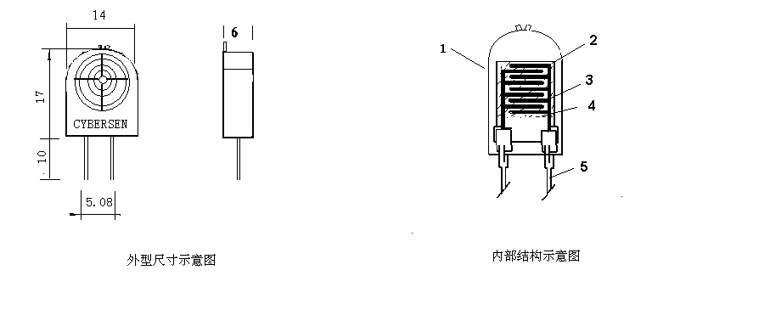1—外壳 (ABS) 2—基片 (AL2O3) 3—电极 4—感湿材料 5—引脚

三.电性能参数 表1
工作电压 | 1V AC（50Hz ～ 2 K Hz）
检测范围 | 20%～ 90% RH
检测精度 | ±5%
工作温度范围  最高使用温度 | 0℃～＋85℃  120℃ *
特征阻抗范围 | 30 (21 ～ 40.5) KΩ  ( 60%RH, 25℃)
响应时间 | ≤12 s (20%～ 90%)
湿度飘移（/年） | ≤±2% RH
湿滞 | ≤ 1.5%RH
* 元件使用在(85 - 120℃)时,需在高温下标定,器件外壳需另制
** 25℃标准曲线见图2 *** 0-60℃阻抗特性数据见表2及图3

表2：0~60℃湿度阻抗特性数据
 | 15℃ | 25℃ | 35℃ | 40℃ | 55℃
30% | 518.8 | 352.8 | 256.7 | 241.3 | 137
35% | 347.6 | 261.8 | 143 | 137 | 80.33
40% | 277.2 | 166.6 | 93.6 | 81.53 | 50
45% | 172.8 | 92.8 | 60.3 | 52.7 | 33.38
50% | 96.3 | 60.6 | 41.43 | 34.3 | 22.05
55% | 70.8 | 40.4 | 29.12 | 24.25 | 15.88
60% | 56.2 | 29.5 | 20.8 | 17.71 | 12.17
65% | 43.3 | 21.1 | 15.61 | 13.12 | 9.02
70% | 31.3 | 15.44 | 11.51 | 10.09 | 6.58
75% | 22.6 | 11.84 | 8.74 | 7.35 | 4.64
80% | 15.8 | 9.13 | 6.52 | 5.46 | 3.38
85% | 10.48 | 6.55 | 4.52 | 3.89 | 2.48
90% | 7 | 4.6 | 3.15 | 2.65 | 1.807
单位: KΩ
* 所有数据均由LCR数字电桥在1VAC/1KHZ测试所得。
四、应用电路建议
1、如使用模拟电路，建议将湿度信号变为电压信号输出，请向厂家索取。
2、可采用555时基或RC振荡电路，将湿度传感器等效为阻抗值，测量振荡频率输出，振荡频率在1K Hz左右，（在60%RH，25℃）（建议串联电容采用温度系数低，精度在±5% J级有机聚合物电容，例如涤纶或聚丙烯类电容）
3、对于采用单片机电路采集信号，可参考厂家提供的《湿度传感器单片机应用指南》
五.引用标准
GB/T15768-95 电容式湿敏元件及湿度传感器总规范
SJ/T10431-93 湿敏元件用湿度发生器和湿度测试方法
SJ20760-99 高分子湿度传感器总规范
六.注意事项
1.不要对元件使用直流电源，检测时请使用电桥阻抗（LCR）测试设备
2.避免硬物或手指直接接触元件表面，以免划伤或污染敏感膜
3.焊接时温度不能过高（<180℃，2S 膜表面），使用低温烙铁或用镊子保护
4.尽量避免在以下环境中直接使用：盐雾，腐蚀性气体：强酸（硫酸，盐酸），强碱，有机溶剂（酒精，丙酮等）
5.推荐储存条件：
温度：10℃～40℃ 湿度：20%RH --60%RH

图2

图3

